嘉義縣義竹國民中學
110學年度雙語國家政策－口說英語展能樂學計畫
子計畫2-1：國民中小學英語日活動成果報告表
活動名稱 | 大家「說」英語 |  | 辦理日期 | 12/13-12/23
辦理地點 | 全校教室、辦公室 |  | 參加人數 | 273
成果摘要-活動內容介紹及特色說明  (列點說明) | - 晨間英語活動：運用ICRT lunchbox與Cool English 英聽資源，進行英語聽力教學。  - 結合各年級彈性課程進行英語活動。  - 訂定12/13為全校英語日，進行cool English英語佳句朗讀與背誦。
檢討或建議事項 | - 低動機的孩子較不主動參與，需要老師們一再鼓勵。  - 英語佳句之後可考慮分年級實施。
照片說明（4-10張）
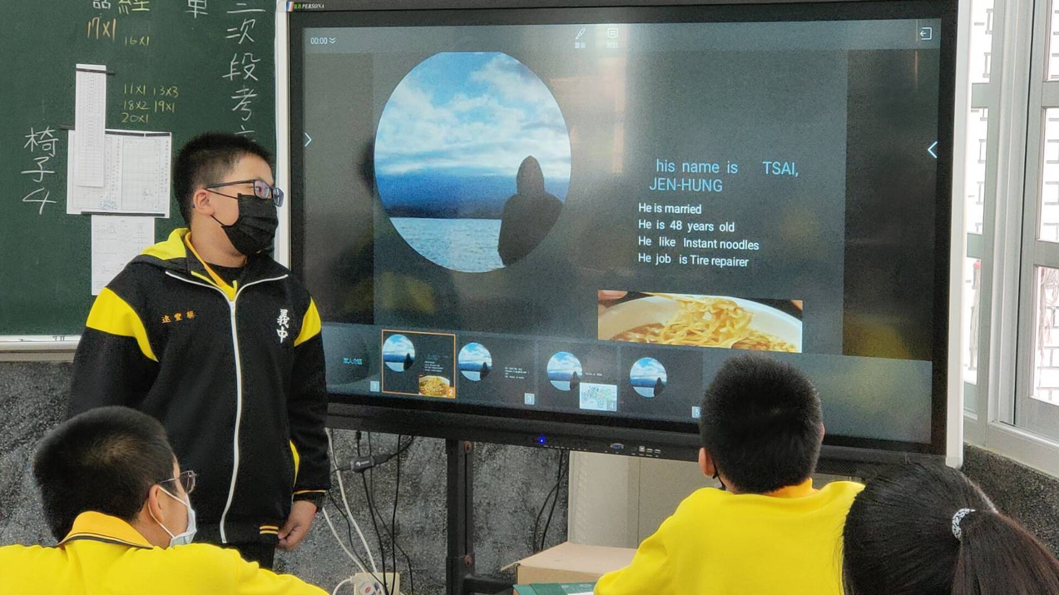 |  | 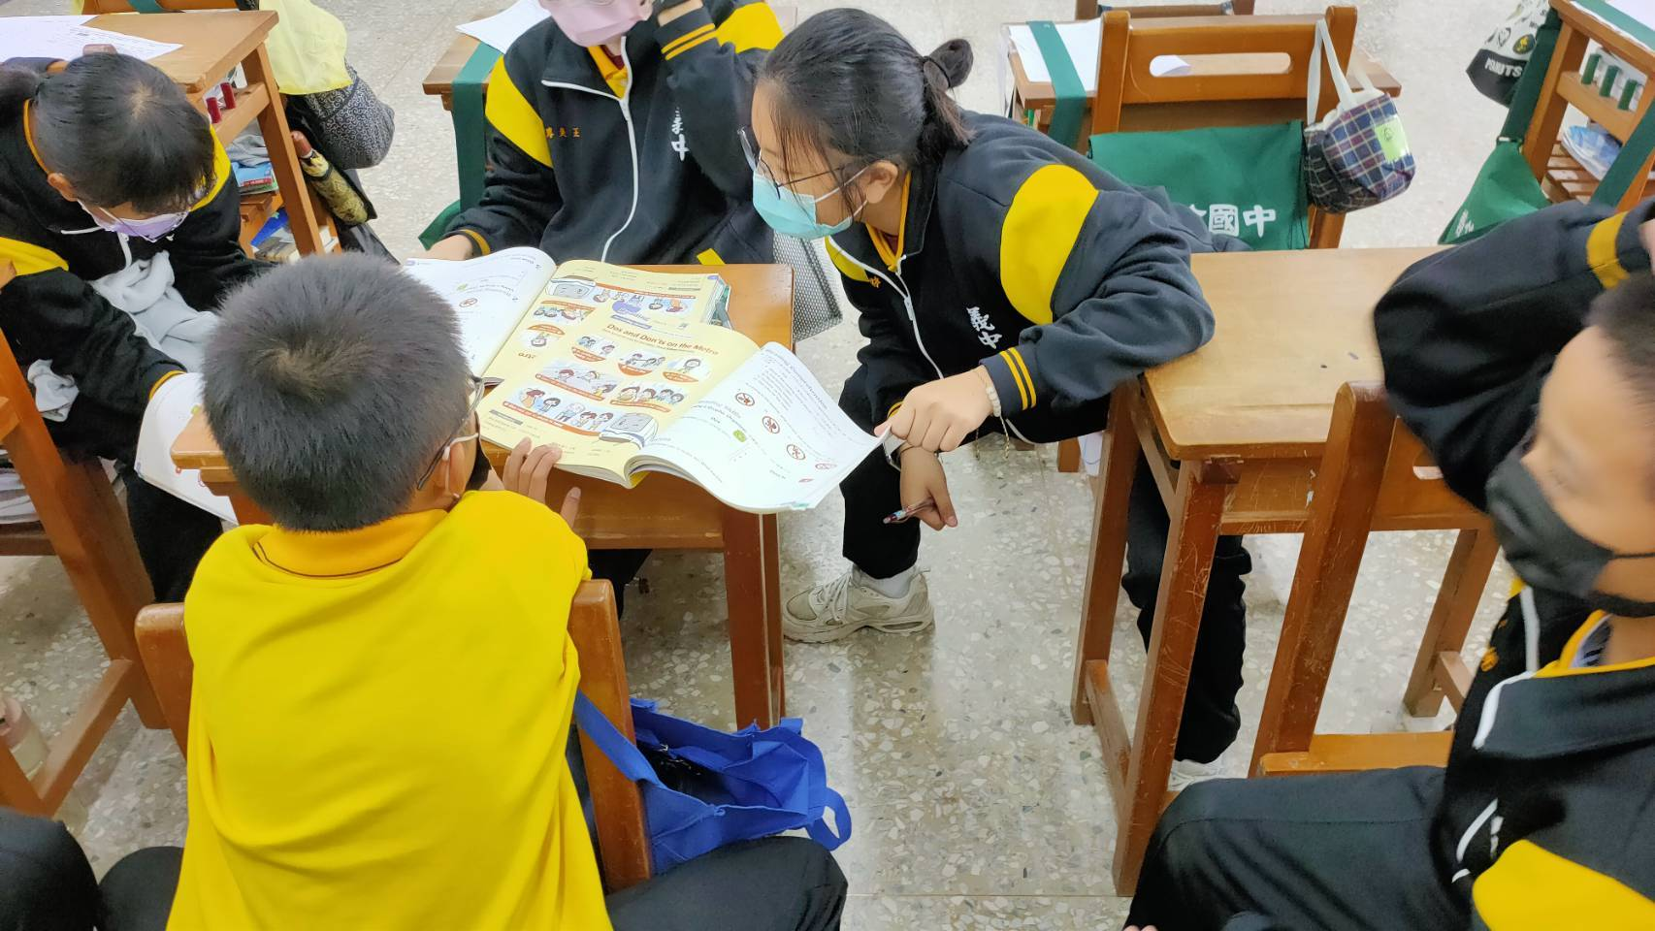
英語自我介紹 |  | 分組口語討論
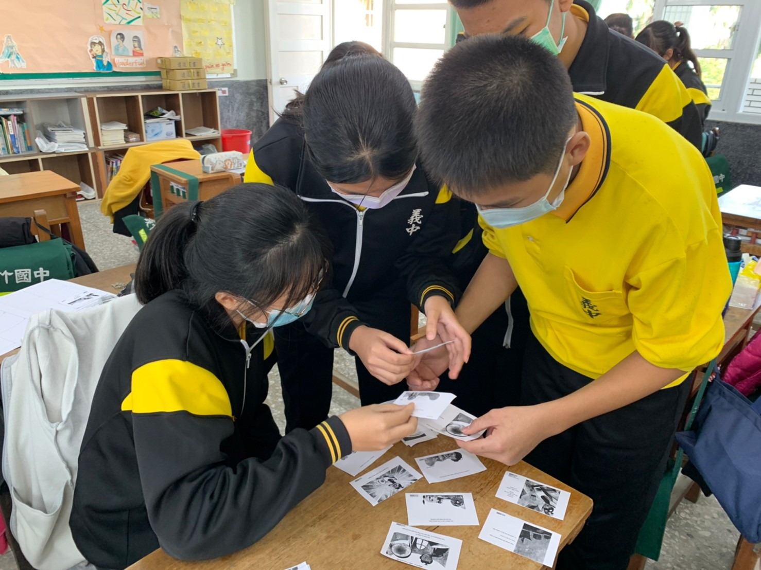 |  | 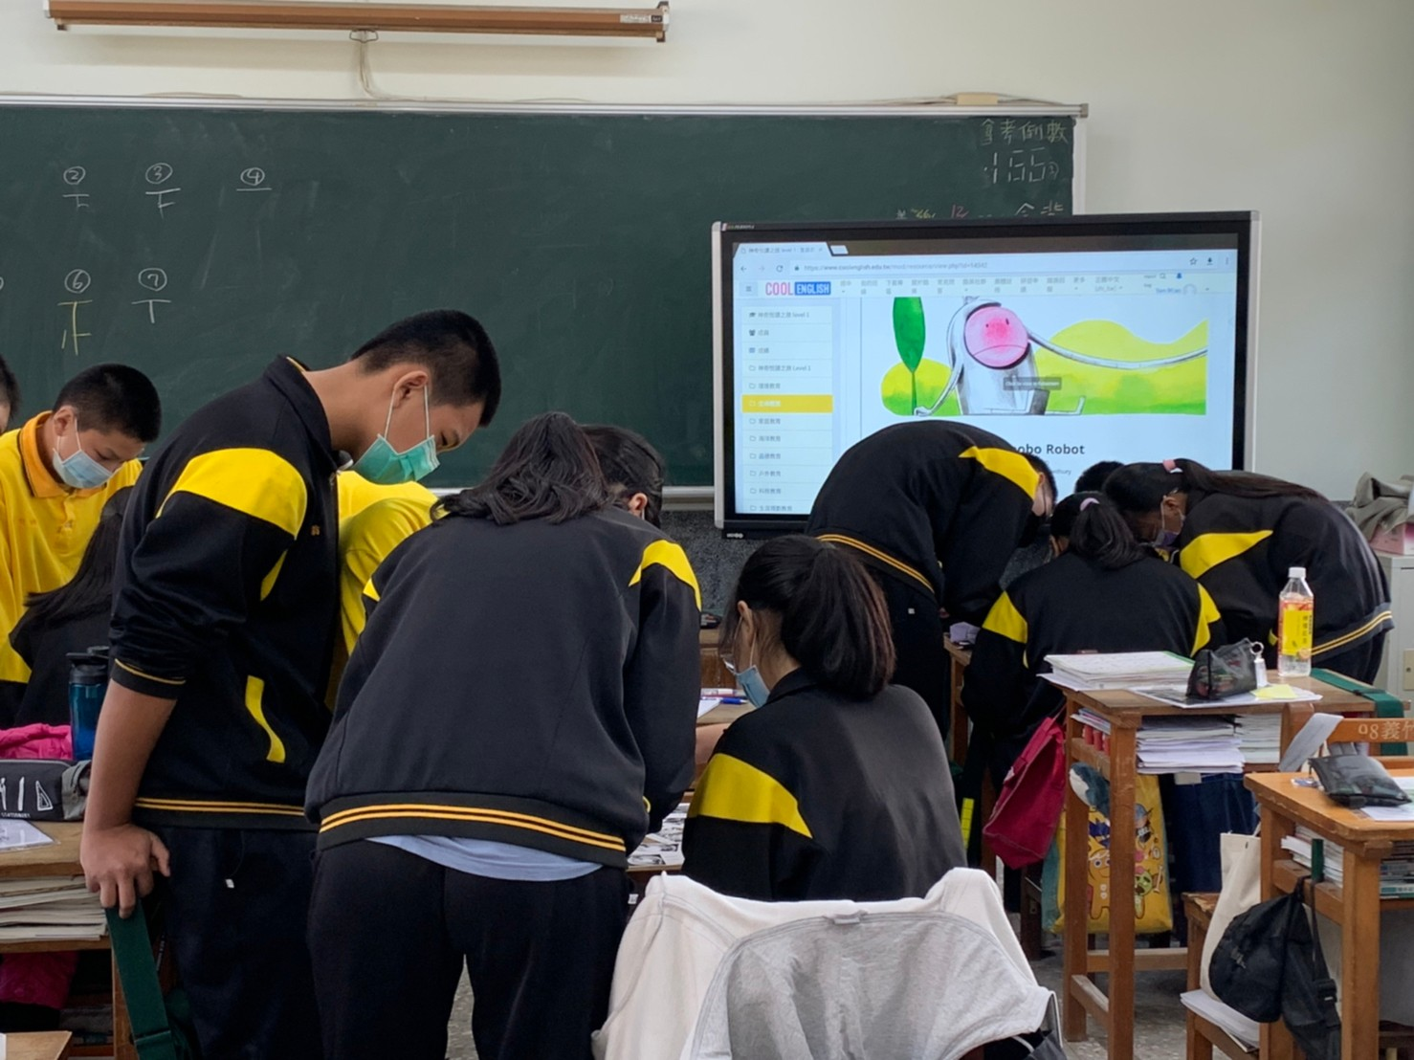
Cool English分組活動 |  | Cool English 文章討論
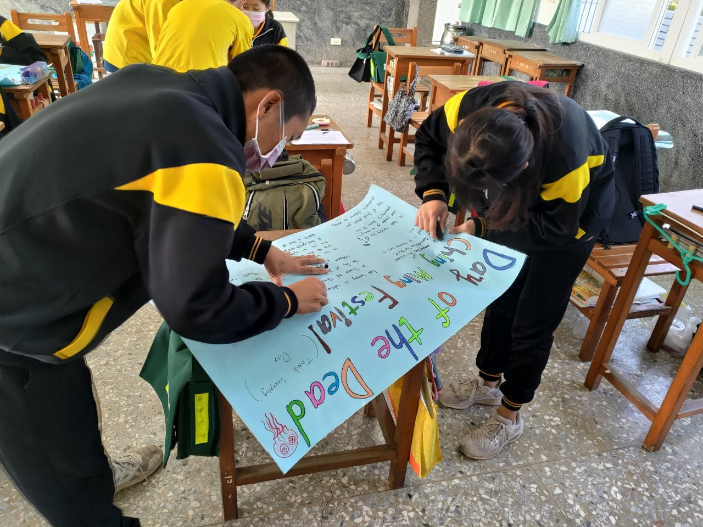 |  | 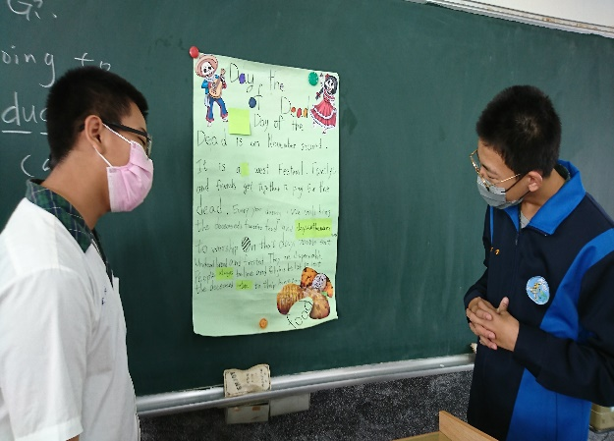
節慶海報製作 |  | 節慶海報介紹
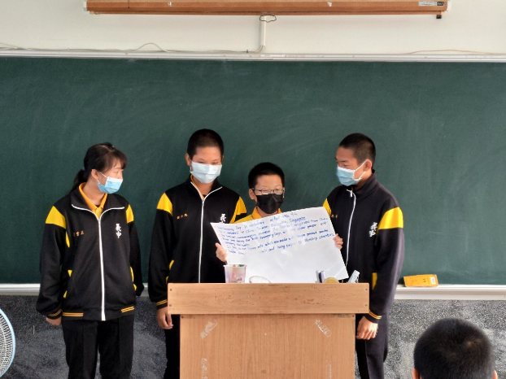 |  | 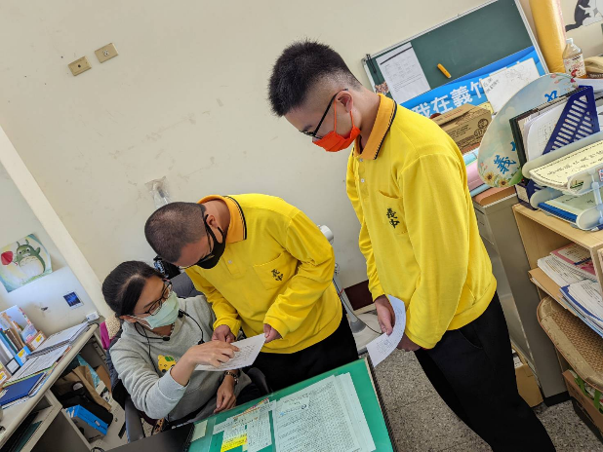
課程主題報告 |  | 英語日佳句朗誦

